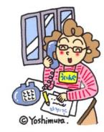　　　　

２３に、のまきをやります！

**2のスケジュール！**

**のは「」♪**

***練馬区***

***だより***

logo1

31（2019）2（NO.118）

： センターういんぐ

センターういんぐは、のあるたちやそのがでせず、してらしくいきいきとしたがれるようににえサポートするところです。

1

|  |  |  |  |  |  |  |
| --- | --- | --- | --- | --- | --- | --- |
| 日 | 月 | 火 | 水 | 木 | 金 | 土 |
| 説明: 2  ※　　　は、おみです。  ※（オ）はオープンスペースです。  ★プログラムのみはの２５からです。  ◆は、・・・：９:00～８:00  ・：～８:00です。  ◆はがです。オープンスペースのにできます。スタッフにおかけください。 | | | | | １ | 2 |
| (オ)なし  () | ～7:00(オ)  2:00～3:00    3:30～5:00  IMR  2:30～3:30  →P3 |
| 3 | 4 | 5 | 6 | 7 | ８ | 9 |
| ～7:00(オ)  0:30〜1:00  をじるプログラム  『』  2:00～3:30  　き！ | ～7:00(オ)  　2:00～4:00  るカメレオン | 説明: 2 | ～7:00(オ)  ：()  1:00～  パソコン①(50)  　2:00～3:30  きれいにし！ | (オ)なし  () | (オ)なし  ()  　1:00～3:00  ういんぐ  →P２  (:) | ～7:00(オ)  2:00～3:30  プログラム  「アメリカ」  →P3 |
| 10 | 11 | 12 | 13 | 14 | 15 | 16 |
| ～7:00(オ)  　10:00～  ｻﾎﾟｰﾀｰ  2:00～3:30  の | 説明: 2 | 説明: 2 | ～7:00(オ)  ：()  1:00～  パソコン②(50)  　2:00～3:00  きれいにし！ポスターり | (オ)なし  ()  　2:00～3:00  のつどい | (オ)なし  () | ～7:00(オ)  3:30～5:00  IMR  2:00～5:00  でもできるSST（きらら）  :みゆき |
| 17 | 18 | 19 | 20 | 21 | 22 | 23 |
| ～7:00(オ)  2:00～4:00    『がない!』  →P2 | ～7:00(オ)  　2:00～3:00  (100) | 説明: 2 | ～7:00(オ)  ：()  1:00～  パソコン③(50)  　2:00～3:00  きれいにし！ポスターり | (オ)なし  () | (オ)なし  ()  　1:00～3:00  ういんぐ→P2  (600) | ～7:00(オ)  　10:00～  ぴあまっぷ  1:30～2:30  →P4  　3:30～5:00  　IMR |
| 24 | 25 | 26 | 27 | 28 | ※ＩＭＲは「リカバリーとの」です。  ※ういんぐはとのﾎﾞﾗﾝﾃｨｱ・ｺｰﾅｰでっています。  ※『つぼみの』はとのです。 | |
| ～7:00(オ)  　2:00～3:30  なでしこ  →P３  5:30～  ちり | ～7:00(オ)  　1:30～3:30  つぼみの  →P3  （※み） | 説明: 2 | ～7:00(オ)  ：()  　2:00～3:00  きれいにし！ | (オ)なし  () |

☆のおらせ☆

**『がない！』**

**：217() 2:00～4:00**

**：**ういんぐ

*ののどころは…！？*

はでもく

としてなアクションスター。

ただつのコンプレックスはをって

ないこと。テレビやではをカッコ

よくりすシーンがあるが…。



**ういんぐ・** ☎03-3929-1467

：ﾎﾞﾗﾝﾃｨｱ・ｺｰﾅｰ

**：28（）1:00～3:00**

（２）**：**

**『スポーツをしもう』**

**ういんぐ・** ☎03-3922-2422

：ﾎﾞﾗﾝﾃｨｱ・ｺｰﾅ-

**：222（）1:00～3:00**

（４）1:00ｺｰﾅｰ／1:10 ｺｰﾅｰ

**：600（ドリンクバー）**

**『カラオケをしもう♪②』**



--

☸き！☸16のきはにきました。

ボランティアをめ14のではです。

りしたにおみくじをひいたり、おりをったりと

それぞれにしみました。では「しみにしている」

「きにはめて。しかった」「のをのめの

にめている」など。このは７０００きました！！

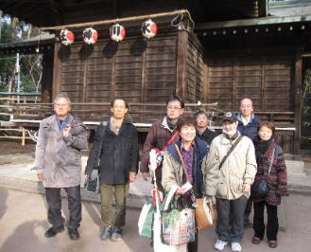

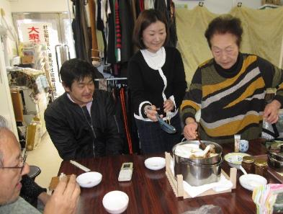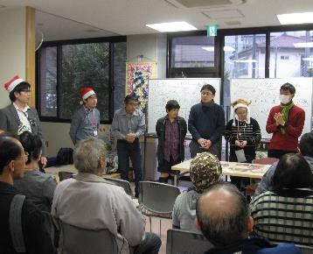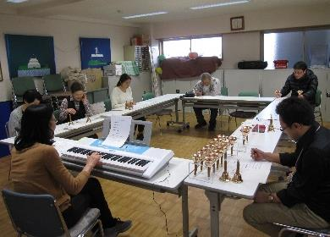

2

『ういんぐの』

1214のういんぐでは「クリスマス」をし、ハンドベルで「きよしこの」や「ジングルベル」をでし、はイチゴのケーキをさんできました。

1222にされたういんぐのクリスマスでは、ビンゴをいました。ビンゴをそろえたから「ビンゴ！」とい、「どれにしようかな？」とプレゼントをんでいました。

1226は、きれいにし！がありました。に1の、のきれいにし隊！ではわないきもい、はでおをきました。ご、ありがとうございました。

　1228は、ういんぐで、コーナーおの、おでんにをちながらをし、でをりりました。

ういんぐで、おいしい

おでんとビンゴをしみました！

クリスマスでだった、

のさんです！

ういんぐでハンドベル♪

さんでした！

☆☆☆プログラムのおらせ☆☆☆

アメリカウェストヴァージニアのマークスミスさんが、

生まれったふるさとのやのをしてくださいます。

ぜひさんしいをごしましょう。

◆　 ：３１ ２９（）２〜

◆　：センターういんぐ

◆ ：

◆　 ：マークスミスさん



ウェストヴァージニアは、「カントリーロード」というのモデルになったでもあります。



♦♦

2のとなります。は、のがされます。ういんぐをされているから、ういんぐをさらによくするください。ごのは、スタッフまでかけください。

**■3122（）**

**■2:30～3:30**

**■ういんぐ**

**❤なでしことおらせ❤**

129のなでしこは「クリスマスの」。をみながら7のでした。クリスマスのやについて、みんなでびました。「なぜ1225なのか？」「とのごしのい」「のクリスマスのまりは？」など。をみわせながら、これまでらなかったクリスマスにまつわるをたくさんることがました。でもクリスマスがするまでにはなが

ありました。にクリスマスが

して、11からが

されるようになったのは

せのとできました。

**⇒下川さん**

**は…**

**『をかそう！』です**。

：２２４（）

２：００〜３：３０

：ういんぐ

C:\Users\202\AppData\Local\Microsoft\Windows\Temporary Internet Files\Content.IE5\HZEIL2MH\MC900228575[1].wmfC:\Users\202\AppData\Local\Microsoft\Windows\Temporary Internet Files\Content.IE5\HZEIL2MH\MC900228575[1].wmfC:\Users\202\AppData\Local\Microsoft\Windows\Temporary Internet Files\Content.IE5\HZEIL2MH\MC900228575[1].wmfC:\Users\202\AppData\Local\Microsoft\Windows\Temporary Internet Files\Content.IE5\HZEIL2MH\MC900228575[1].wmfC:\Users\202\AppData\Local\Microsoft\Windows\Temporary Internet Files\Content.IE5\HZEIL2MH\MC900228575[1].wmfC:\Users\202\AppData\Local\Microsoft\Windows\Temporary Internet Files\Content.IE5\HZEIL2MH\MC900228575[1].wmf

♣つぼみののおらせ♣

テーマ「。のをるために」～ができること～

ういんぐではの、ご、ごの、のとして1「つぼみの」をしています。のでは、さくらのみから、やごがでいきいきとしていくためにどのようなことができるのか、とごにえていけたらとっております。はです。ぜひ、ごください。

♪：225（）1:30～3:30

♪：ういんぐ

♪：　さくら

　　♪：３０　　　♪しみ：２２２（）

[](https://2.bp.blogspot.com/-9AuHo7lQM_k/VmFjQUHgvWI/AAAAAAAA1Ss/f4pkGtm9X2Y/s800/book_character_smile.png)

3

でをされているは、ういんぐのがされます。

しくはのケースワーカーにおいわせください。

おらせ

C:\Users\202\AppData\Local\Microsoft\Windows\Temporary Internet Files\Content.IE5\HZEIL2MH\MC900228575[1].wmf

からのおらせ

　い・たすけあいにごありがとうございました。やなどで、からたくさんのをいただきました。このはへのや、ボランティアのにされます。

い

8,610,771

たすけあい

12,791,011

（201812）

●●

１２１５のは、メンバーとスタッフわせて１８のでした。さんで２０１８をりり、「なことがありましたが、ういんぐのづけはです」「あたりのがあたりにくことをいます」など、ひとりがゆっくりえながらも、にしてりっているがありました。

2019も、さんとともにういんぐをよりくしていきたいといますので、もよろしくおいいたします。のも

のごをおちしています。

ののは…

**２23（）1:30～2:30**です。



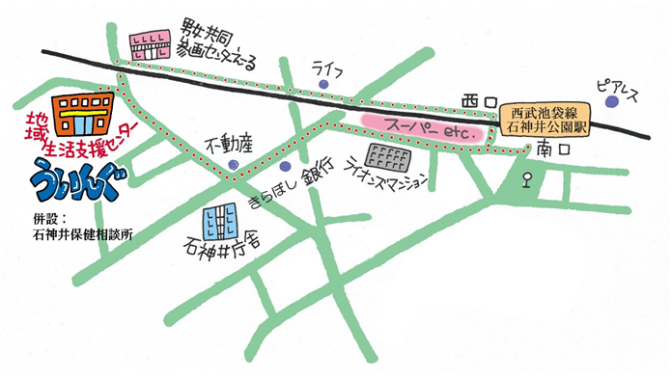

▲「ういんぐ」ごにあたって▲

○ゴミはおちりください。

○です。でのもごください。

○でのはごください。はのをごください。

○やの、ＳＮＳへのはごください。

〒177-00417-3-28 1

（：）

TEL：03-3997-2181

FAX：03-3997-2182

ホームページ：

http://www.neri-shakyo.com/department/wing

センターういんぐ

4

★より8

をてし、いをなりにみ、センターえーるがあるをし、をくぐりするとにレンガの（ういんぐ・）があります。